Методическая разработка

Открытый урок музыки в 8 классе

Тема урока:
«Музыкальное путешествие во Францию.»

Горшунова Елена Николаевна
учитель музыки
МОУ Бавленской СОШ

2011 г.
Цель: познакомить с классическими образцами французской песенной эстрады.
Задачи:
1.Образовательные:
- Обобщить знания о «лёгкой» и «серьёзной» музыке, выражая собственную позицию.
- Познакомить с представителями французской песни: Эдит Пиаф, Мирей Матье, Джо Дассен, Патрисии Каас. Помочь разобраться к какой категории музыки- «лёгкой» или «серьёзной» относятся французские песни.
Познакомить с понятиями « шансон», «шансонье».

2.Развивающие:
- Развивать навыки сравнительного восприятия музыкальных произведений.
- Развитие вокально- хоровых навыков, необходимых для выразительного исполнения песни.
- Развитие музыкального слуха, памяти, чувства ритма и творческих способностей учащихся.

3. Воспитательные:
- Воспитывать художественный вкус учащихся, потребности к общению с высокохудожественной музыкой.
- Создать условия для эмоционального раскрытия личности детей.

Музыкальный материал:

Эдит Пиаф: песня « Нет, я ни о чём не жалею», « Гимн любви»
Мирей Матье: « История любви».
Джо Дассен: « Если б не было тебя».

Оборудование:
Информационный стенд с фотографиями Эдит Пиаф, Мирей Матье, Джо Дассеном;
Мультимедийная установка, интерактивная доска, презентация.

План- конспект.
1.Целеполагание.

Музыка- искусство,обладающее большой силой эмоционального воздействия на человека, тем самым играя в его жизни важную роль.Она формирует его внутренний мир,помогает правильно оценивать события, воспитывает вкус. Музыка выражает самые высокие чувства и самые тонкие переживания. Трудно представить себе человека, который бы её не любил.
Какой музыке сегодня больше отдают предпочтение: «легкой» или «серьёзной» ? И для чего нужна « лёгкая» и «серьёзная» музыка в нынешнее время? – на эти вопросы мы и должны будем ответить на сегодняшнем уроке.

Урока необычна – мы совершим музыкальное путешествие. Но маршрут будет известен позднее, а сейчас мы вернёмся к понятиям « лёгкая» и «серьёзная» музыка

2.Беседа о проблеме «лёгкой» и «серьёзной» музыки.

- Так какая же музыка в наши дни звучит чаще? ( ответ- «лёгкая»)
- Почему? ( Потому что с ней можно отдохнуть, развлечься )

Да, правильно, такая музыка легко запоминается, она поднимает настроение.Мы можем сказать, что она нужна человеку.

- А какую музыку «лёгкую» или «серьёзную» мы слушаем больше на уроках ? ( серьёзную)
- Почему ? ( потому что эта музыка о чем – то нам рассказывает ;
чтобы стать человеком духовно развитым, умеющим мыслить, рассуждать не только о делах житейских, но и о более серьёзных проблемах.)
- Как вы думаете, что может произойти с человеком, который будет интересоваться только «лёгкой» музыкой ? (он может стать бездумным, безликим человеком )

Ваши ответы подтверждают мысль о том, что понимание музыки бывает разным: поверхностным и глубоким. Да и музыка разная –«серьёзная» и «лёгкая». Но это вовсе не значит, что «серьёзная» музыка хорошая, а «лёгкая» – плохая. Музыка необходима человеку и «лёгкая» и «серьёзная» в равных пропорциях. Очень важно, чтобы человек стремился не только без разбора слушать «лёгкую» музыку, ориентируясь на капризы моды, но и понимать «серьёзную» музыку. Ведь человеку необходима разная музыка, отражающая нашу жизнь во всём её многообразии. И надо уметь отличать хорошую музыку ( как «лёгкую», так и «серьёзную») от подделки. А для этого и надо развивать слушательскую культуру.
Хотя между этими двумя сферами музыки, «лёгкой» и «серьёзной», - нет четкой границы, мы попытаемся найти,что их объединяет, а что различает.

Перед вами таблица с особенностями «серьёзной» и «лёгкой» музыки.
(Название музыки- «лёгкая» и «серьёзная»-для детей закрыто)

«Серьёзная» музыка | «Лёгкая» музыка
- Главное- мелодия и гармония.  - Крупные и малые формы.  - Художественный образ динамичен.  - Имеет собственную логику.  - Восприятие углубленное.  - Заставляет человека обратиться во внутрь себя.  - Поднимает слушателя до своего уровня.  - Ставит свои самостоятельные задачи, не служит фоном.  - Приобщает к вечным идеалам. | 1.Главное- ритм.  2. Малые формы.  3. Образ статичен.  4. –  5.Восприятие поверхностное.  6.Помогает освободиться от того,что тяготит.  7.Спускается к человеку.  8. Служит фоном.  9. Приобщение к жизни.

(Зачитываю левую часть таблицы)
- Определите к какой музыке ( «лёгкой» или «серьёзной») относится данная характеристика (ответы детей)
-Правильно, к «серьёзной» музыке.

(Зачитываю правую часть таблицы)
- Определите к какой музыке ( «лёгкой» или «серьёзной») относится данная характеристика (ответы детей)
-Правильно, к «лёгкой» музыке.

3.Основная часть урока
А теперь мы переходим к самой интересной части урока – музыкальному путешествию по Франции.
Сегодня мы познакомимся с классическими образцами французской песенной эстрады, отметим её характерные особенности, узнаем самых ярких представителей французской песни
Огромный мир мыслей, образов заключен в самом простом и доступном музыкальном жанре – песня.
Песня нас встречает на пороге жизни, едва мы появились на свет. Жизнь человека можно проследить не только по его делам, но и по его песням. В песне запечатлевается не только биография человека, но и летопись страны.
Францию называют республикой шансонов.
Шансон – это французское слово, означающее в переводе – песня , а– шансонье - певец.
Один из истоков современной французской песни – кафеконцерт.
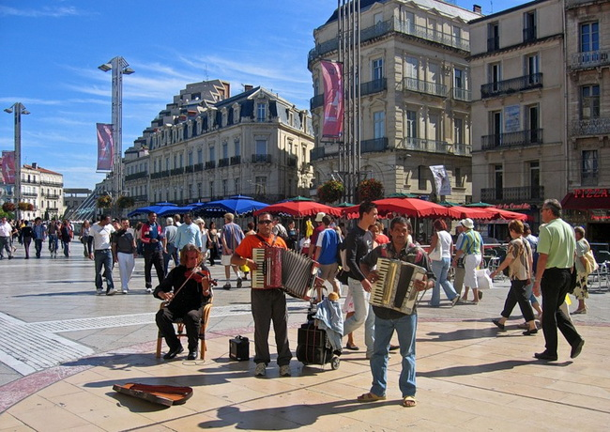
Другой исток современной французской песни – высокая политическая поэзия. Шансонье пели не только в кафе или в бистро, но и на баррикадах, и в колоннах уличных демонстраций. Настоящие французские шансонье всегда были «песенными братьями» народных трибунов. Их песни были посвящены не только любви, но и борьбе с несправедливостью, борьбе за свободу народа и национальную независимость.
Началось это музыкальное направление от уличных песенок Великой французской революции,самой знаменитой песней которой является «Марсельеза», ставшая сначала гимном революционеров, а затем – гимном Франции.
Это знаменитая картина Э. Делакруа «Свобода на баррикадах» Вместе с «Марсельезой» - это значительные произведения европейского искусства, посвященные революционному выступлению народа, поднявшегося на борьбу за свои права.
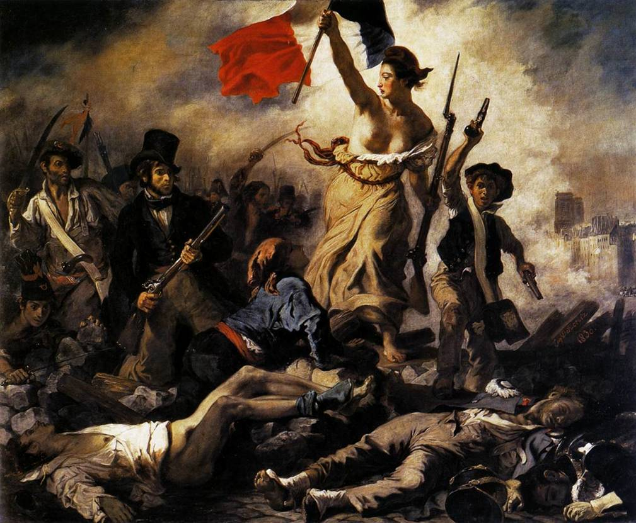
Звучит «Марсельеза» в исполнении Мирей Матье.
Выдающиеся французские шансонье всегда включали в свой репертуар народные песни: старинные баллады, рабочие гимны, сатирические куплеты.
- Шансон – это французская народная песня, а так же современная эстрадная.
- Шансонье – это французский эстрадный певец, который сам пишет музыку, сам сочиняет слова и сам исполняет.
Одним из таких шансонье был Гастон Монтегюс – певец и поэт, любимец рабочих кварталов. Рабочие встречали его “бешенными аплодисментами, а он в рабочей куртке, повязав шею платком, как это делали французские рабочие, пел им песни на злобу дня”.
Сегодня и прозвучит такая песня “Слава семнадцатому полку” на стихи Г.Монтегюса в исполнении французского эстрадного певца Кристиана Бореля.
После прослушивания песни задать вопросы:
- Какое впечатление произвела на вас эта песня? Каким настроением она пронизана?
- Охарактеризуйте музыкальную речь припева. Проследите за интонационным развитием?
- Есть ли различие в исполнение певцом запева и припева?
- К какой сфере музыке относится?
Её называют самой великой Французской певицей современности.Её песни причисляют к жемчужинам искусства. Когда мы слышим фразу «французский шансон», то сразу же вспоминаем Эдит Пиаф , без которой нельзя представить современную французскую культуру, а также мировую эстраду в целом.
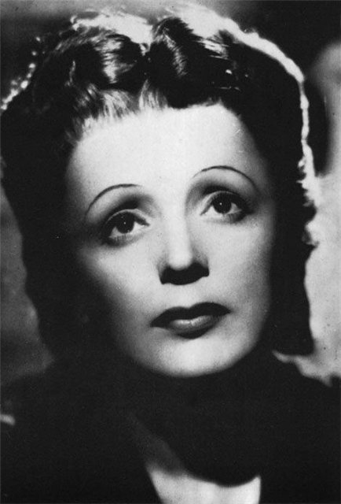
Эдит Пиаф (19 декабря 1915 года – 11 октября 1963 года) - французская певица. Родилась в артистической семье. Её матерью была неудачливая актриса Анит Майяр, носившая сценический псевдоним Лина Марса. Отец Эдит, Луи Гассион, зарабатывал себе на хлеб ремеслом уличного акробата.
В конце 1915 года в связи с рождением дочери Луи Гассион, прибывает в Париж в очередной фронтовой отпуск и узнаёт, что жена от него ушла и отдала Эдит на воспитание своей матери, которая плохо обращалась с ребёнком. Луи Гассион принял решение отправить дочь к собственной матери. Тут выяснилось, что Эдит совершенно слепа.Бабушка прилагала все усилия, чтобы вылечить ребёнка. Эдит прозрела, когда ей было 6 лет.

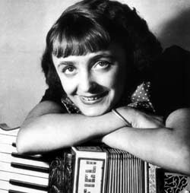
Она начала своё восхождение с парижского дна, не зная ни грамоты, ни нот, ни ласки. Только песня спасала её от голода, холода, издевательств. Если бы не песни, её не заметил бы Луи Лепле, директор театра. Он услышал её, нищую певичку, когда она пела о парижском воробышке. Лепле назвал её “Мон Пиаф” и пригласил в свой театр. Так началась Эдит Пиаф.
И в первые её имя на афишах появилось «Эдит Пиаф».
Постепенно у новоявленной певицы начал складываться репертуар и стиль, пришел первый успех.Но и в этот период жизни фортуна не была к ней благосклонна. Лепле был убит, а к скандалу журналисты приплели имя Пиаф. В тот момент ей казалось, что на карьере певицы можно поставить крест. Возрождению певицы способствовал Раймонд Ассо- автор текстов песен, человек образованный и умный. Он начал создавать «стиль Пиаф», отталкиваясь исключительно от индивидуальности Эдит. Благодаря Раймону Ассо история Эдит Пиаф стала историей её песен и наоборот, никто не мог и не хотел отличать сценический образ от реальной женщины. Эдит идеально владела языком и манерами влюблённой женщины- страстной, отчаянной, бесстрашной. Она была героиней, испытавшей эти чувства- безрассудную любовь, бескорыстную, но непременно отвергнутую, и потому горькую.
«Как только она начинала петь, на сцене происходило чудо. Люди уже не видели этой маленькой славной женщины, одетой в черное, почти незначительной; их охватывало большое чувство; этот сильный несравненный голос, который вас пронизывает, заставляет вас почувствовать всю нищету и отчаяние человечества…» (из книги «Французская песня» С.К. Эрисмана)
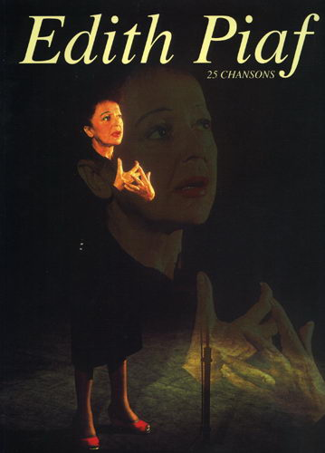

Уникальный, дрожащий, варьирующий от самой высокой до самой низкой ноты, голос Эдит Пиаф невозможно спутать ни с чем! Среди множества спетых ею песен наибольшую популярность приобрели песни : «Гимн любви», «Милорд», «Я ни о чём не жалею». А сама Эдит Пиаф, несмотря на то, что судьба нередко была к ней жестока, упорно прошла свой путь от небольшой строчки на афише до сольных выступлений в самых престижных залах мира- «Олимпия», «Мулен- Руж», «Карнеги- холл» и «Версаль». Она пела о себе, но она была одной из многих. Её песни о несчастливых, но не сдавшихся людях, таких как она сама.
Одна из площадей Парижа названа именем Эдит Пиаф. Здесь есть памятник великой Эдит и её музей.
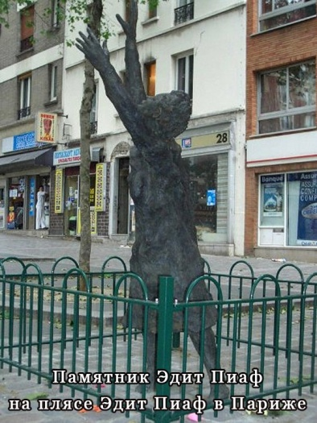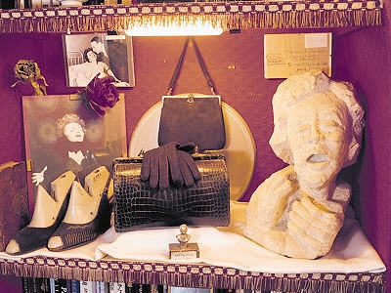
Слушание песни «Гимн любви»
Вопросы:
- Какими музыкальными красками создаётся образ этой песни?
- Что показано в данной песне? (Чувства, картины природы, событие)
- Что такое гимн?
- Как вы думаете в этой песне Эдит обращается ко всем влюблённым или только к одной паре?

А теперь - песни в исполнении одной из лучших современных французских эстрадных певиц- Мирей Матье.
.
Мирей Матье родилась в 1946 году в рабочей семье и рано обнаружила музыкальный дар и любовь к песне. Песни Мирей Матье, преимущественно о любви – любви скромной, чистой, нежной. Слушателей пленяет красивый голос певицы и стиль её исполнения – также скромный, чистый, нежный. В репертуаре Матье нет боевых рабочих песен, хотя, выступая в Советском Союзе, она однажды спела “Марсельезу”. С 1962г. Она пробовала выступать в певческих конкурсах, но безуспешно. Только в 1965 г., когда Матье появилась на телеэкране и исполнила несколько песен, о её голосе заговорила вся Франция. Вскоре певица предстала перед публикой в знаменитом Парижском концертном зале “Олимпия”. В 1966г. Её выступление вызвало фурор. Многим казалось, что на сцене выступает Эдит Пиаф – так похож был голос Мирей на голос певицы, ушедшей из жизни за 3 года до этого выступления. Поэтому её продюсер запретил ей слушать записи Эдит Пиаф и пытаться ей подражать, объяснив, что в этом случае Мирей Матье станет лишь бедной тенью великой певицы. С этого момента они принялись искать тот стиль пения, который позволил бы певице занять достойное место на эстраде.
Вышла первая пластинка Матье, разошедшаяся тиражом более полутора миллионов экземпляров. Далее Мирей ждал международный успех. Мирей становится «послом французской песни». Продав более 100 миллионов пластинок по всему миру и имея репертуар, состоящий более чем из 1000 песен на разных языках, она пела перед самой разной публикой во многих странах мира.
В 1978г. была избрана прототипом национального символа Франции – Марианны.
В 1989г. на праздновании 100- летия Эйфелевой башни Мирей Матье была удостоена чести спеть гимн Франции- Марсельезу. Это свидетельствовало о безусловном признании Мирей Матье великой французской певицей.

В 1998г. Награждена орденом Почётного легиона.
В 2010г. Президентом России Д.А. Медведевым награждена Орденом Дружбы.
Девиз творчества: “Вера в бога и неустанный труд”.
Мы услышим две её песни, очень популярные в нашей стране: лирическая песня – “История любви” и иронически – оживлённая –“ Прощай, мальчик, мне жаль, но я ухожу…”.
“История любви” - слушание.
Вопросы:
- Какое впечатление произвела на вас эта музыка?
- К какой сфере музыке относится?
- Какими музыкальными красками создаётся образ этой песни?
- О каких человеческих чувствах рассказывает эта песня?
“Прощай, мальчик, мне жаль, но я ухожу…” – слушание и обсуждение.

О следующем исполнителе –Джо Дассене – рассказывают сами ребята.
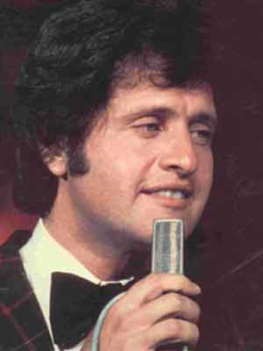
Джо Дассен родился в Нью-Йорке, где тогда, в предвоенную пору, работал его отец, известный кинорежиссёр Жюль Дассен. Поэтому с юных лет мальчик дышал воздухом киностудий. После войны, когда в Америке началась волна гонений на прогрессивную интеллигенцию, Жюль Дассен вернулся на родину, во Францию, и Джо стал ассистентом отца. Повзрослев, Дассен - младший исполнил в кино и две самостоятельные роли, которые, правду сказать, не принесли ему славы. Именно после этого он и задумался над тем. Что будущее его – не в кино, а на эстраде. До этого песня была для Дассена – младшего лишь развлечением. Однако друзья не упускали возможности послушать, как он исполняет песни из репертуара французских шансонье, особенно знаменитого Жоржа Брасанса, его кумира.
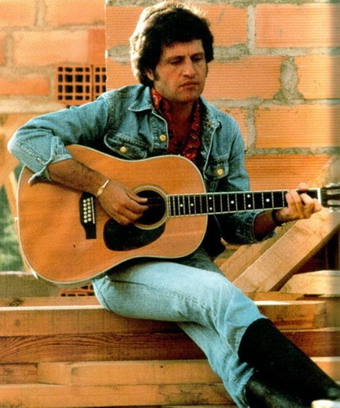
Молодой француз дебютировал в одном из ночных кабаре Детройта. Его песни сразу привлекли внимание публики своей несхожестью с известными образцами, он пытался сочетать в них традиции шансона с элементами американской народной музыке, которая всерьёз увлекала его. Но подлинное рождение его как профессионального певца произошло всё же на французской почве и началось не на эстраде, а в студии звукозаписи. Его заметили после выхода первой пластинки – “Американский фольклор”.
С той поры на протяжении 15 лет Джо Дассен создал и спел немало настоящих шлягеров. У всех на слуху были его песни “На Елисейских полях”, “Хлеб и шоколад”, “Цыганское лето”, “Подыгрывая на холме”, “Печальная история”, многие другие. Они и принесли Дассену успех у публики, вывели его на эстраду “Олимпии”. На экраны французского телевидения (была там даже популярная передача “Час с Джо Дассеном”, которую и показывали и у нас), принесли ему немало наград на фестивалях, “золотых дисков” и… критических стрел. Его постоянно урекали в легковественности, в стремлении развлекать публику,ему ставили даже в вину, что его песни “хорошо идут”. И действительно, Дассен, подобно Морису Шевалье, не был певцом – трибуном, но он и не стремился им быть, полагая,что слушателям нужны и песни лирические, если, конечно, лирика не оборачивается в них слащавой сентиментальностью. Его песни доступны широким кругам слушателей.
Когда Джо Дассен выходил на сцену, импульсы его искусства действительно доходили до каждого в зале. Внезаптная смерть оборвала карьеру Джо Дассена: он умер вдали от родины, на далёком острове Таите от сердечного приступа в возрасте 42 лет...
Звучит музыка “Если б не было тебя”. Слушание и обсуждение.
4.Вокальная работа над песней «Если б не было тебя».
5.Итог урока:
Вопросы:
- О каких человеческих чувствах рассказывают нам, прослушанные песни? (О любви)
- К какой сфере музыке относятся данные песни? Почему? (К лёгкой)
А теперь проведём грань сходства и различия между песнями.
Различия:
- “Гимн любви” - это обращение ко всем влюблённым.
- “История любви” - это рассказ о любви, которая прошла.
- “Как тебя мне разгадать” - это восхищение любовью, благотворение любви.

Сходство:
- Объединяет одна тема – любовь
Мы познакомились с несколькими направлениями французской эстрадной песни. Первые, из которых нельзя отнести к области «лёгкой» музыки (по содержанию), в то время как другие, несрмненно, относятся к «лёгкой», развлекательной музыке, хотя и содержат в себе черты вовсе не такие уж лёгкие и развлекательные.
Эстрадные песни могут относиться и к «лёгкой» музыке и к «серьёзной». Но, к сожалению, в наше время очень много стало безкультурных творений, без целей и идей. Мы должны уметь оценивать такие творения и наша избирательность должна основываться на понимании красоты и правды. Ведь, «Истинная цель искусства лежит в служении нравственности и возвышении души» (Жан Луи Давид).

